Le Mat des deux Tours ou “Mat de l’escalier” réalisable avec deux pièces majeures est d’une exécution assez simple. Ce mat est réalisable en milieu ou fin de partie.

Comment terminer cette partie ?
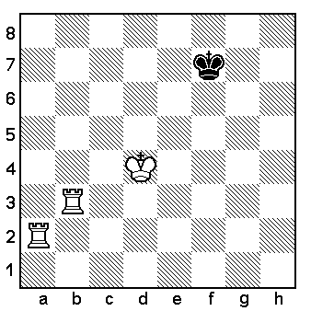

Le plan :

Chasser le Roi adverse vers un bord de l'échiquier, puis sans que celui-ci puisse quitter ce bord, donner mat avec l'autre Tour.

Pour cela il faut :

Phase A Couper la retraite du Roi adverse avec une Tour.
Phase B Donnez un échec avec l'autre Tour sur la rangée où se tient le Roi.
Phase C Intercaler des coups qui seront des coups d'attente / soutient.

L'exécution du plan :

Phase A 1.Ta6 voir diagramme
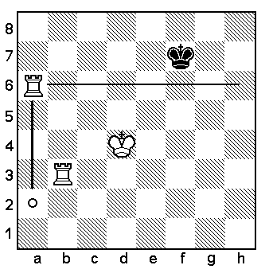

1… Re7
Phase B 2.Tb7+ Rd8
Phase B 3.Ta8 mat
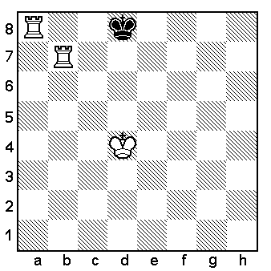

Evidemment, la position de départ du Roi noir était commode, voyons maintenant un Roi plus agressif.

Supposons que le Roi soit placé en e6 sur le premier diagramme !

L'exécution du plan :

Phase A 1.Ta5 Rd6
Phase B 2.Tb6+ Rc7 menace la Tb6
Phase C 3.Ta6 coup d’attente et de défense pour la Tour b6.
3.... Rd7

Phase B 4.Tb7+ Rc8
Phase C 5.Ta7 coup d’attente, idem.
5... Rd8
Phase B 6.Tb8 mat

Attention :
Suivant la position du Roi adverse, plus proche d’un bord qu’un autre (f5 par exemple), il sera plus rapide de chasser le Roi vers le coté. Dans ce cas les manœuvres ne se feront plus sur les rangées mais sur les colonnes.

